Фестиваль - конкурс инсценированной военно-патриотической песни
«Этих дней не смолкнет слава!», 23 апреля 2016 г.
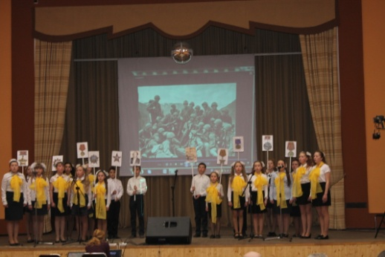
На базе ЦКиД г. Гвардейска 23 апреля прошел фестиваль - конкурс инсценированной военно-патриотической песни «Этих дней не смолкнет слава!».
В номинации «Литературно–музыкальная композиция» наш сводный школьный хор в составе 19 учащихся, годы рождения которых варьируются от 2001 до 2005, попал в возрастную категорию 8-11 лет. Готовили детей, ставили спектакль, репетировали с детьми Михайлова А.В., учитель русского языка и литературы и Худякова С.Э., мама ученицы 6 класса В.Лысенко В. Очень трогательно звучала песня «Боевые ордена», шедшая на фоне презентации с видами солдат и боевых сцен. Детвора с изображениями боевых наград и ветеранов, выходящая на середину сцены, трогала душу до слез. Песня «Прадедушка» в финале мини-спектакля грянула дружно и прозвучала четкой заключительной нотой!
Мы заняли почетное третье место, уступив школам п.Борское и п.Славинск.

